**INFORME TECNICO**

**ANGEL FARID RIVERA SUAREZ**

**OSCAR MAURICIO MUÑOS**

**ANDRES FELIPE MORALES**

**CENTRO DE LA INDUSTRIA LA EMPRESA Y LOS SERVICIOS**

**NEIVA-HUILA**

**2024**

RESUMEN EJECUTIVO

Este proyecto tiene principalmente se basa en la creación de un juego con temática pirata y que apliqué la teoría d ellos conjuntos, destinado a todas las personas estudiantes, niños, adultos, adolescentes y etc. que desean practicar y comprender más sobre la teoría de los conjuntos. El juego tiene como fin enseñar conceptos clave de la teoría de conjuntos de manera interactiva y divertida, permitiendo a los usuarios resolver problemas relacionados con la lógica de conjuntos y operaciones como la unión, intersección y complementos, mientras avanzan en un entorno de piratas.

Objetivos del proyecto:

* Diseñar y desarrollar un juego interactivo en el cual las personas puedan practicar y aprender más sobre la teoría de los conjuntos.
* Fomentar el interés por las matemáticas entre estudiantes mediante una experiencia de usuario atractiva, manteniendo el equilibrio.

Resultados Esperados:

* Se espera que las personas que interactúen y conozcan nuestro juego sientan un aumento significativo en el conocimiento sobre el tema de teoría de conjuntos.
* Se espera que el juego sea entretenido y que capte la atención y la conformidad de las personas que lo utilicen.
* El juego ofrecerá distintos niveles de dificultad que se adaptarán al progreso del jugador.
* Se buscará cera un entorno equilibrado entre aprendizaje y diversión.
* Con el modo de juego multijugador se espera lograr un sentimiento de sana competencia entre jugadores que aga mas interesante jugar y ganar para competir,

Desafíos:

* Crear un ambiente equilibrado entre aprendizaje y entrenamiento fue difícil conectar una idea para enseñar el tema y de misma forma que sea atractiva y gustosa para que el usuario no se aburra jugando.
* La competencia también fue un factor de dificultad ya que al ser casi 6 grupos enfocados en la creación de un juego sobre esta temática el hacerlo diferente al de los demás fue un gran factor de dificultad.
* Elegir las herramientas tecnológicas adecuadas para desarrollar el juego, garantizando que sea compatible en múltiples plataformas, fue un desafío técnico significativo.

Recomendaciones:

* Asegurarse de que los conceptos de teoría de conjuntos se integren de manera fluida en la experiencia de juego.
* Hacer el juego compatible para dispositivos móviles y diferentes navegadores.
* Investigar y comprender a los jugadores a los que te diriges. Esto incluye conocer sus intereses, preferencias y habilidades para crear una experiencia que les resuene.

INTRODUCION

Es correcto decir que en esta época se han minimizado los conocimientos por ciertos temas que son muy importantes de conocer entre estos temas se encuentra la teoría de los conjuntos una rama esencial de las matemáticas que sienta las bases para muchas otras disciplinas, como la lógica, la estadística y etc.

La teoría de conjuntos se ocupa del estudio de colecciones de objetos, conocidos como conjuntos, y de las relaciones entre ellos. A través de conceptos como unión, intersección y diferencia, esta teoría permite organizar y analizar datos de manera sistemática, lo que es vital en un mundo donde la información crece de manera exponencial. Además, la comprensión de la teoría de conjuntos es fundamental para desarrollar habilidades de pensamiento crítico y resolución de problemas, competencias que son cada vez más necesarias en el ámbito académico y profesional.

La tecnologías y todo lo que tiene que ver con computadores, móviles y etc son de las cosas mas utilizadas actualmente con nuestro equipo de trabajo nos pusimos a buscar soluciones sólidas para unir la teoría de conjuntos y enseñarla atreves de algún dispositivo que frecuentemente sea usado y ahí es donde nace la idea de nuestro juego “Treasure And Set” este juego es un juego que se base en practicar la teoría de conjuntos en una interfaz dinámica, competitiva y que es muy entretenida gracias a esto buscamos llegar a varios tipos de personas que se interesan por usar nuestro juego y que puedan practicar y mejorar su conocimientos sobre la teoría de Conjuntos.

DESCRIPCION DEL PROYECTO

El no tener conocimiento hoy en día sobre un tema como la teoría de conjuntos anqué no se crea tiene un impacto muy fuerte en muchos campos. La teoría de conjuntos es una gran base para fortalecer disciplinas como la lógica y hoy en día se usa mucho para la programación. La problemática principal radica en que muchos estudiantes, al no dominar la teoría de conjuntos, enfrentan dificultades en la resolución de problemas lógicos y matemáticos más avanzados. Esto se traduce en un desempeño académico deficiente y en una preparación inadecuada para carreras que requieren habilidades analíticas sólidas.

Nuestro juego busca solucionar esta problemática ahí muchos desafíos ya que nos encontramos en sector donde hay demasiados juegos donde puedes aprender y practicar. Nuestro juego cumple ciertos requisitos que hacen que interactuar con el sea distinto y más atractivos que los demás:

Requisitos:

**1.** **Temática Atractiva**:

* Un entorno de juego basado en la aventura pirata que capte la atención de los jugadores, creando una experiencia inmersiva y emocionante.

**2. Gráficos Coloridos y Animaciones:**

* Diseño visual atractivo con gráficos coloridos y animaciones fluidas que hacen que el juego sea visualmente estimulante.

**3. Modos de Juego Variados:**

* Opciones para jugar en modo individual o multijugador, permitiendo la cooperación o competencia entre los jugadores.

**4. Sistema de Progresión:**

• Un sistema que permite a los jugadores avanzar a través de niveles y desbloquear nuevos contenidos a medida que resuelven desafíos y alcanzan logros.

**5. Estadísticas de Rendimiento:**

* Un sistema que permite a los jugadores ver sus estadísticas de rendimiento, incluyendo logros, niveles alcanzados y tiempo jugado.

SOLUCION PROPUESTA

Tenemos una solución en la mesa la Cual es nuestro juego “Treasure and Set” este juego ayudar a crear un ambiente de práctica y aprendizaje dinámico, didáctico creando un sitio donde las personas pueda jugar varios modos de juegos como solitario y multijugador formando competencia y niveles con progresión que hacen que el usuario s emotive a jugar y de paso practique con nuestros nivel y sistemas de juego la teoría de conjuntos.

**Descripción de la Arquitectura:**

**Interfaz (Frontend):**

• **Tecnologías:** Se utilizarán **HTML,** **CSS**y **JavaScript**,

• **Funcionalidad:** Esta capa se encargará de la presentación gráfica del juego, donde los jugadores interactuarán con el entorno del juego, seleccionarán modos de juego y verán su progreso.

**Capa de Lógica del Juego (Backend):**

* **Tecnologías**: Se implementará con **php** para manejar las solicitudes del cliente y procesar la lógica del juego. **Php** se utilizará para el almacenamiento de datos.
* **Funcionalidad**: Aquí se definirán las reglas del juego, la gestión de los niveles y la evaluación de las respuestas de los jugadores en los desafíos, así como la lógica para el modo multijugador.

**Capa de Base de Datos:**

* **Tecnologías**: **PostgreSQL** se utilizarán para almacenar la información del usuario, como estadísticas de juego, progresión y puntuaciones.
* **Funcionalidad**: Permite la persistencia de datos, lo que significa que los jugadores podrán guardar su progreso y volver a retomar el juego en cualquier momento.

**Componentes y Funcionalidades**

1. **Modos de Juego**:

**Solitario**: Los jugadores podrán practicar la teoría de conjuntos de manera individual, enfrentándose a desafíos que incrementan en dificultad.

**Multijugador**: Los jugadores competirán entre sí en tiempo real, fomentando un ambiente competitivo que estimule el aprendizaje.

1. **Sistema de Progresión**:

Se implementará un sistema que permita a los jugadores avanzar a través de niveles, desbloqueando nuevos desafíos y recompensas a medida que completen los objetivos.

1. **Desafíos Educativos**:

Incluye tareas basadas en conceptos de teoría de conjuntos, como identificación de elementos, operaciones con conjuntos, y resolución de problemas prácticos.

1. **Interfaz de Usuario**:

Pantallas intuitivas que muestren claramente la información del jugador, los desafíos disponibles y su progreso.

1. **Sistema de Retroalimentación**:

Proporcionará comentarios inmediatos sobre las respuestas de los jugadores, ayudándoles a entender mejor los conceptos de teoría de conjuntos.

**Mockup**

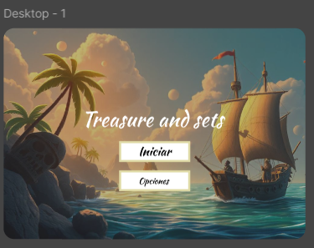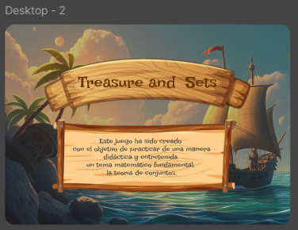A continuación, se presenta un mockup conceptual del juego **"Treasure and Set"**. Este diseño es un ejemplo visual de cómo se podría presentar la interfaz de usuario:

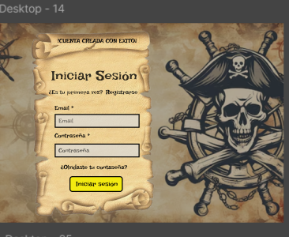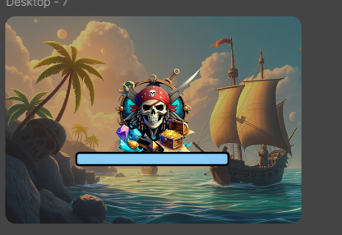

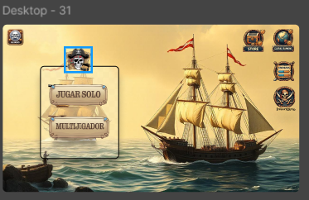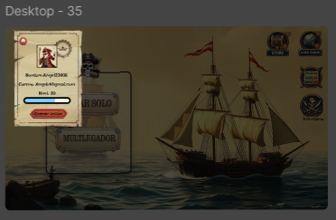

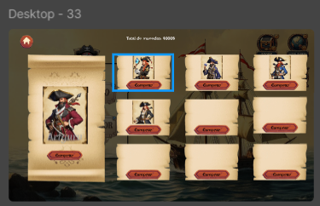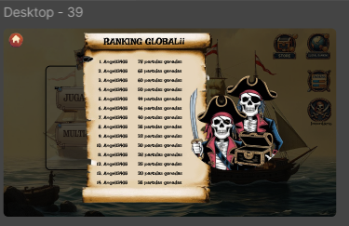

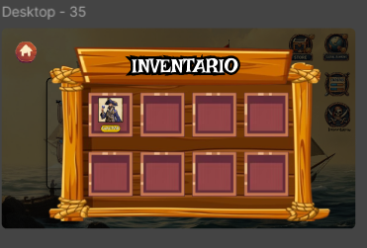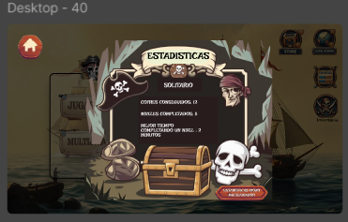

PLAN DE TRABAJO

El plan de trabajo para el desarrollo del juego **"Treasure and Set"** se divide en varias fases, cada una con objetivos claros y entregables específicos. A continuación, se detallan las fases del proyecto:

#### Fase 1: ****Investigación y Planificación**** (Duración: 2 semanas)

* **Objetivos**:
  + - Realizar un análisis de mercado para identificar tendencias y necesidades en el aprendizaje de la teoría de conjuntos.
    - Definir el alcance del proyecto, incluyendo características y funcionalidades clave.
    - Establecer el perfil del usuario objetivo.
* **Entregables**:
  + - Informe de investigación de mercado.
    - Documento de requisitos del proyecto.
    - Esquema de características y funcionalidades.

#### Fase 2: ****Diseño del Juego**** (Duración: 4 semanas)

* **Objetivos**:
  + - Crear mockups de la interfaz del juego.
    - Diseñar la arquitectura técnica del software, incluyendo la base de datos y la estructura del servidor.
    - Desarrollar un plan de contenido educativo para los desafíos.
* **Entregables**:
  + - Mockups del juego.
    - Documento de diseño de arquitectura técnica.
    - Plan de contenido educativo.

#### Fase 3: ****Desarrollo del Juego**** (Duración: 8 semanas)

* **Objetivos**:
  + - Implementar la capa de presentación (frontend) y la capa de lógica del juego (backend).
    - Integrar la base de datos y asegurar la funcionalidad de almacenamiento de datos.
    - Desarrollar los diferentes modos de juego y los desafíos educativos.
* **Entregables**:
  + - Código fuente del juego (frontend y backend).
    - Base de datos configurada y funcional.
    - Prototipo funcional del juego.

EQUIPO DE TRABAJO

1. **Oscar Maurico Muñoz Mejia**

**Rol:** Líder de Proyecto, Desarrollador Backend

**Experiencia:** Técnico en Programación de Software y Aprendiz del SENA en Tecnólogo de Análisis de Desarrollo de Software, es la persona encargado de liderar el proyecto académico.

**Responsabilidades:** Coordinación del equipo, planificación del proyecto y conexión a Base de Datos.

1. **Andres Felipe Morales**

**Rol:** Base de Datos

**Experiencia:** Técnico en Programación de Software y Aprendiz del SENA en Tecnólogo de Análisis de Desarrollo de Software, con conocimientos de Base de Datos.

**Responsabilidades:** Creación de la Base de Datos y lógica de juego.

1. **Ángel Farid Rivera Suarez**

**Rol:** Desarrollador Frontend

**Experiencia:** Técnico en Programación de Software y Aprendiz del SENA en Tecnólogo de Análisis de Desarrollo de Software, con conocimientos de HTML, CSS, JavaScript y Framework de Bootstrap.

**Responsabilidades:** Creación de la interfaz de usuario y mejora de la experiencia del usuario.

PRESUPUESTO

Al ser un proyecto estudiantil no se debe pagar ningún incentivo monetario a ninguno de los que trabajamos en el proyecto el único gasto y es opcional es en el hosting y el dominio del juego

PLAN DE MANTENIMIENTO Y SOPORTE

El plan de mantenimiento y soporte para el juego **"Treasure and Set"** está diseñado para garantizar el correcto funcionamiento del software después de su lanzamiento, asegurar una experiencia de usuario fluida y mantener la relevancia del contenido educativo a largo plazo. Este plan incluye actualizaciones periódicas, corrección de errores, soporte al usuario y mejoras continuas en la funcionalidad del juego.

#### 1. Mantenimiento Correctivo

* **Descripción**: Se refiere a la identificación y corrección de errores que puedan surgir durante el uso del juego. Estos problemas pueden incluir fallos técnicos, errores en la interfaz de usuario, problemas de conexión, o cualquier otro inconveniente que afecte la experiencia del usuario.
* **Acciones**:
  + Monitorización continua para identificar errores críticos.
  + Sistema de reporte de errores disponible para los usuarios.
  + Corrección de fallos con tiempos de respuesta predefinidos (p.ej., errores críticos en 24 horas).
* **Frecuencia**: Según demanda, en cuanto se detecten errores críticos.

HISTORIA DE USUARIO

**1. Historia de Usuario 1: Registro de Nuevo Jugador**

Como jugador novato,  
quiero registrarme en la plataforma fácilmente,  
para poder crear mi perfil y comenzar a jugar y aprender sobre la teoría de conjuntos.

**Criterios de aceptación:**

* El usuario debe poder registrarse con un correo electrónico y contraseña.

**2**. **Historia de Usuario 2: Selección de Modo de Juego**

Como jugador,  
quiero seleccionar entre diferentes modos de juego (solitario o multijugador),  
para elegir la opción que más se ajuste a mi preferencia en ese momento.

**Criterios de aceptación:**

* El jugador puede elegir entre modos de juego como "Solitario", "Multijugador" y "Competencia por Niveles".
* Debe haber una explicación breve de cada modo antes de iniciar el juego.

**3. Historia de Usuario 3: Competencia en Multijugador**

Como jugador competitivo,  
quiero participar en partidas multijugador,  
para competir contra otros jugadores y demostrar mis conocimientos en teoría de conjuntos.

**Criterios de aceptación:**

* + - El jugador puede unirse a partidas con otros usuarios en tiempo real.
    - Al final de la partida, se muestra una tabla de posiciones con los ganadores y su puntaje.

**4. Historia de Usuario 4: Progreso y Desbloqueo de Niveles**

Como jugador regular,  
quiero ver mi progreso y desbloquear nuevos niveles conforme avanzo,  
para mantenerme motivado y seguir mejorando mis habilidades en teoría de conjuntos.

Criterios de aceptación:

* + - El jugador debe poder ver su nivel actual y el progreso hacia el siguiente nivel.
    - Al completar ciertos desafíos, se desbloquean nuevos niveles y modos de juego.

**5. Historia de Usuario 9: Acceso a Estadísticas de Juego**

Como jugador avanzado,  
quiero consultar mis estadísticas de juego,  
para analizar mi rendimiento y mejorar mis estrategias en los próximos niveles.

**Criterios de aceptación:**

El jugador debe tener acceso a un panel de estadísticas detalladas, como tiempo de juego, aciertos, fallos, y porcentaje de victorias.

IDENTIFICACIÓN DE REQUERIMIENTOS FUNCIONALES Y NO FUNCIONALES

**Requerimientos funcionales:**

|  |  |  |  |  |
| --- | --- | --- | --- | --- |
| **Identificador:** RF1 | | | **Nombre:**  Iniciar Sesión | |
| **Tipo:**  Necesario | **Requerimiento que lo utiliza o especializa:**  Página de iniciar Sesión | | | **¿Crítico?**  Si |
| **Prioridad de desarrollo:**  Alta | **Documentos de visualización asociados:**  Mockup de la página | | | |
| **Entrada:**   * Datos solicitados al usuario   (correo electrónico y contraseña.)   * Acción de inicio de sesión   (Esta es ejecutada con el botón de **Iniciar sesión**.) | | **Salida:**  Éxito   * El sistema llevará al usuario a la pantalla inicial del juego.   Fallo   * El sistema notificará que el usuario o la contraseña son incorrectas. | | |
| **Descripción:**  Permite el ingreso de los usuarios al juego, a su vez también notificará que el proceso fue realizado exitosamente y procederá a enviarlo a una sección o pantalla inicial del sistema. | | | | |
| **Manejo de situaciones anormales**  Ante la situación de una incoherencia en los datos solicitados, se enviará una notificación en la cual se indique que la dirección de correo o la contraseña son incorrectos. | | | | |
| **Criterios**  La sección de login debe incluir los campos necesarios para poder iniciar sesión (correo electrónico y contraseña). También, debe llevar un botón que ejecute la acción de inicio de sesión (iniciar sesión) y este al ser presionado informará si el proceso de inicio de sesión se efectuó correctamente o si hubo algún error.  Esta misma sección contará con un botón de redireccionamiento hacia una sección de registrar y otro que lo lleve a una sección que le permita recuperar su contraseña en dado caso que la olvide. | | | | |

|  |  |  |  |  |
| --- | --- | --- | --- | --- |
| **Identificador:** RF2 | | | **Nombre:**  Registrarse | |
| **Tipo:**  Necesario | **Requerimiento que lo utiliza o especializa:**  Página de iniciar Sesión | | | **¿Crítico?**  Si |
| **Prioridad de desarrollo:**  Alta | **Documentos de visualización asociados:**  Mockup de la página | | | |
| **Entrada:**   * Datos solicitados para el registro   (Nombre de usuario y correo electrónico)   * Contraseña * Acción de registrase   (Esta es ejecutada con el botón de **Crear cuenta**) | | **Salida:**  Éxito   * El sistema llevará al usuario a la sección del inicio de sesión para que ingrese su nueva cuenta.   Fallo   * El sistema notificará que el usuario que no se pudo proceder con la creación de la cuenta debido a la falta de algún dato. | | |
| **Descripción:**  Permite que los nuevos jugadores creen una cuenta para poder acceder al juego. En este requisito se hace necesario que se ingrese datos como los son el nombre de jugador, el correo y una contraseña, los cuales se validaron que estén correctos para poder completar el proceso. | | | | |
| **Manejo de situaciones anormales**   * Si en un debido caso el correo con el cual se intenta hacer el registro ya esta en uso se informará que ya existe una cuenta con este correo. * Si la contraseña que se piensa usar no cumple con el requisito de 8 caracteres se notificará que esta no es válida. | | | | |
| **Criterios**  En esta sección se verán incluidos los campos de nombre de usuario, correo y contraseña con sus debidas validaciones.  También tendrá un botón que permita efectuar el registro (Crear Cuenta). | | | | |

|  |  |  |  |  |
| --- | --- | --- | --- | --- |
| **Identificador:** RF3 | | | **Nombre:**  Recuperar contraseña | |
| **Tipo:**  Necesario | **Requerimiento que lo utiliza o especializa:**  Página de iniciar Sesión | | | **¿Crítico?**  Si |
| **Prioridad de desarrollo:**  Alta | **Documentos de visualización asociados:**  Mockup de la página de inicio, diseño de interfaz de usuario. | | | |
| **Entrada:**   * Credenciales del usuario   (Correo electrónico) | | **Salida:**  Si el usuario ingresa un correo electrónico válido, el sistema envía un código de verificación; de tal modo que este pueda renovar su propia contraseña. | | |
| **Descripción:**  Esta función permite a que los usuarios puedan recuperar su contraseña en caso de olvido, el usuario deberá proporcionar una entrada válida (correo electrónico) y recibirá un código de recuperación en su dirección de correo electrónico registrado con este código podrá cambiar la contraseña por una nueva. | | | | |
| **Manejo de situaciones anormales:**  El usuario intenta recuperar su contraseña, pero el correo electrónico ingresado no está registrado, por tal motivo el sistema deberá mostrar un mensaje de error al usuario. | | | | |
| **Criterios:**  Si el correo electrónico es existente, el sistema envía código recuperación de contraseña, dando así a que esté la pueda renovar. | | | | |

|  |  |  |  |  |
| --- | --- | --- | --- | --- |
| **Identificador:** RF4 | | | **Nombre:**  Ingresar con Facebook | |
| **Tipo:**  Necesario | **Requerimiento que lo utiliza o especializa:**  Página de iniciar Sesión | | | **¿Crítico?**  No |
| **Prioridad de desarrollo:**  Media | **Documentos de visualización asociados:**  Página de inicio de sesión | | | |
| **Entrada:**  Si el usuario desea puede vincularse al juego mediante una cuenta de Facebook. | | **Salida:**  El sistema debe de mostrar el mensaje que confirma que el usuario se ha registrado correctamente. | | |
| **Descripción:**  El sistema debe permitir a los usuarios ingresen con una cuenta de Facebook al juego. | | | | |
| **Manejo de situaciones anormales:**  Si hay problemas de conexión entre el cliente y el servidor de Facebook, lo que impide que el inicio de sesión se complete. | | | | |
| **Criterios:**  Solo los usuarios con una cuenta de Facebook válida podrán iniciar sesión a través de esta opción. | | | | |

|  |  |  |  |  |
| --- | --- | --- | --- | --- |
| **Identificador:** RF5 | | | **Nombre:**  Usuario | |
| **Tipo:**  Necesario | **Requerimiento que lo utiliza o especializa:**  Interfaz de usuario  **(inicio)** | | | **¿Crítico?**  No |
| **Prioridad de desarrollo:**  Media | **Documentos de visualización asociados:**  Pagina de inicio de juego | | | |
| **Entrada:**  El usuario puede hacer clic en el botón "Usuario" para acceder a la información su cuenta. | | **Salida:**  El sistema mostrará toda la información relevante de la cuenta del usuario, incluyendo nombre, correo electrónico, foto de perfil, y cerrar sesión. | | |
| **Descripción:**  El botón "Usuario" permite a los jugadores acceder a su perfil y revisar todos los detalles asociados con su cuenta. Esto incluye la información del usuario en el juego y la posibilidad de cerrar sesión. Este acceso debe ser fácil y claro para que los usuarios puedan gestionar su información sin complicaciones. | | | | |
| **Manejo de situaciones anormales:**  Si el usuario intenta acceder a su cuenta y hay un problema de conexión, el sistema debe mostrar un mensaje de error y permitir al usuario reintentar la acción. | | | | |
| **Criterios:**  Solo los usuarios que están registradas en el juego pueden acceder a la información de su cuenta a través del botón "Usuario". | | | | |

|  |  |  |  |  |
| --- | --- | --- | --- | --- |
| **Identificador:** RF6 | | | **Nombre:**  Raking global | |
| **Tipo:**  Necesario | **Requerimiento que lo utiliza o especializa:**  Interfaz de usuario  **(Inicio)** | | | **¿Crítico?**  No |
| **Prioridad de desarrollo:**  Media | **Documentos de visualización asociados:**  Página de inicio de juego | | | |
| **Entrada:**  La totalidad de partidas ganas por un usuario aparecerá en un botón el cual su nombre es ranking global el que más partidas tenga ganadas será el primero. | | **Salida:**  El sistema muestra una tabla de clasificación con la posición de cada jugador y su debido puntaje. | | |
| **Descripción:**  El botón "Ranking Global" permite a los jugadores ver el ranking de jugadores observar el total de los primeros 15 usuario con mayor total de partidas ganadas. | | | | |
| **Manejo de situaciones anormales:**  Si no se actualiza correctamente el ranking, el sistema debe notificar al administrador sobre el error e intentar actualizar el ranking nuevamente después de un breve intervalo. | | | | |
| **Criterios:**  El sistema debe validar que la partida privada haya registrado los puntos de manera correcta antes de actualizar el ranking. | | | | |

|  |  |  |  |  |
| --- | --- | --- | --- | --- |
| **Identificador:** RF7 | | | **Nombre:**  Tienda | |
| **Tipo:**  Necesario | **Requerimiento que lo utiliza o especializa:**  Interfaz de usuario  **(Inicio)** | | | **¿Crítico?**  No |
| **Prioridad de desarrollo:**  Media | **Documentos de visualización asociados:**  Página de inicio de juego | | | |
| **Entrada:**  Los usuarios podrán acceder a la tienda a través de un botón en la interfaz de usuario. Las entradas pueden incluir opciones para comprar objetos, mejoras, o personalizaciones utilizando la moneda del juego. | | **Salida:**  El sistema debe mostrar una lista de artículos disponibles en la tienda, junto con sus precios y descripciones. Tras una compra exitosa, se debe mostrar un mensaje de confirmación. | | |
| **Descripción:**  La "Tienda" permitirá a los jugadores adquirir diversos artículos que mejoren su experiencia de juego, como avatares, o ítems especiales. | | | | |
| **Manejo de situaciones anormales:**  Si hay un problema de conexión al intentar realizar una compra, el sistema debe notificar al usuario y permitirle reintentar la compra una vez que la conexión se restablezca.- | | | | |
| **Criterios:**  El sistema debe validar que el usuario tenga suficiente moneda del juego antes de permitir la compra de cualquier artículo. | | | | |

|  |  |  |  |  |
| --- | --- | --- | --- | --- |
| **Identificador:** RF8 | | | **Nombre:**  Estadísticas | |
| **Tipo:**  Necesario | **Requerimiento que lo utiliza o especializa:**  Interfaz de usuario  **(Inicio)** | | | **¿Crítico?**  No |
| **Prioridad de desarrollo:**  Media | **Documentos de visualización asociados:**  Página de inicio de juego | | | |
| **Entrada:**  Los usuarios podrán acceder a las estadísticas de sus partidas a través de un botón en la interfaz de usuario. Esto incluirá información sobre partidas jugadas, victorias, derrotas, y otros datos relevantes. | | **Salida:**  El sistema mostrará una visualización detallada de las estadísticas del usuario, incluyendo gráficos o tablas que representen su rendimiento en el juego. | | |
| **Descripción:**  La sección de "Estadísticas" proporcionará a los jugadores una visión clara de su desempeño a lo largo del tiempo. Los usuarios podrán ver su progreso, comparar su rendimiento con otros jugadores y establecer metas personales basadas en sus estadísticas. | | | | |
| **Manejo de situaciones anormales:**  Si hay un problema de conexión al intentar cargar las estadísticas, el sistema debe mostrar un mensaje de error y permitir al usuario reintentar la carga una vez que la conexión se restablezca. | | | | |
| **Criterios:**  El sistema debe asegurar que las estadísticas se actualicen automáticamente después de cada partida jugada. | | | | |

|  |  |  |  |  |
| --- | --- | --- | --- | --- |
| **Identificador:** RF9 | | | **Nombre:**  Juagar solo | |
| **Tipo:**  Necesario | **Requerimiento que lo utiliza o especializa:**  Interfaz de usuario  **(Inicio)** | | | **¿Crítico?**  No |
| **Prioridad de desarrollo:**  Media | **Documentos de visualización asociados:**  Página de inicio de juego | | | |
| **Entrada:**  Los usuarios podrán seleccionar la opción "Jugar Solo" desde la interfaz de usuario. Esto les permitirá iniciar una partida individual sin necesidad de otros jugadores. | | **Salida:**  El sistema iniciará una partida individual y mostrará el entorno de juego, junto con las reglas y objetivos de la partida. | | |
| **Descripción:**  La función "Jugar Solo" permitirá a los jugadores disfrutar de la experiencia del juego de manera individual. Esta modalidad es ideal para practicar, explorar el juego o simplemente jugar sin la presión de competir contra otros. El sistema debe garantizar que la experiencia de juego en solitario sea fluida y satisfactoria. | | | | |
| **Manejo de situaciones anormales:**  Si hay un problema de conexión al intentar iniciar una partida en solitario, el sistema debe mostrar un mensaje de error y permitir al usuario reintentar la acción una vez que la conexión se restablezca. | | | | |
| **Criterios:**  La partida en solitario debe iniciarse de manera eficiente y reflejarse correctamente en las estadísticas del usuario al finalizar. | | | | |

|  |  |  |  |  |
| --- | --- | --- | --- | --- |
| **Identificador:** RF10 | | | **Nombre:**  Multijugador | |
| **Tipo:**  Necesario | **Requerimiento que lo utiliza o especializa:**  Interfaz de usuario  **(Inicio)** | | | **¿Crítico?**  No |
| **Prioridad de desarrollo:**  Media | **Documentos de visualización asociados:**  Página de inicio de juego | | | |
| **Entrada:**  Al pulsar el botón "Multijugador", se mostrará una interfaz que permitirá al usuario crear una nueva sala o unirse a una sala existente. Esta opción permitirá a los jugadores interactuar y competir con otros. | | **Salida:**  El sistema mostrara la opción de unirse a una sala atravez de un código, junto con opciones para crear una nueva sala. | | |
| **Descripción:**  a función "Multijugador" permitirá a los jugadores conectarse y jugar con otros en tiempo real. Los usuarios podrán elegir entre crear su propia sala o unirse a una existente, facilitando la interacción social y la competencia entre jugadores. La interfaz debe ser intuitiva y ofrecer información clara sobre las salas disponibles y sus configuraciones. | | | | |
| **Manejo de situaciones anormales:**  Si hay problemas de conexión al intentar unirse a una sala, el sistema debe mostrar un mensaje de error y permitir al usuario reintentar la acción una vez que la conexión se restablezca. | | | | |
| **Criterios:**  Las personas solo podrán unirse a una sala con un código que el creador de la sala pueda compartir. | | | | |

|  |  |  |  |  |
| --- | --- | --- | --- | --- |
| **Identificador:** RF11 | | | **Nombre:**  Inventario | |
| **Tipo:**  Necesario | **Requerimiento que lo utiliza o especializa:**  Interfaz de usuario  **(Inicio)** | | | **¿Crítico?**  No |
| **Prioridad de desarrollo:**  Media | **Documentos de visualización asociados:**  Página de inicio de juego | | | |
| **Entrada:**  Al pulsar el botón "Multijugador", se mostrará una interfaz que permitirá al usuario ver el total de objetos, perfiles u otros elementos que el jugador ha comprado. | | **Salida:**  No especificada (esto puede incluir la visualización detallada de los objetos comprados, sus características, y opciones para gestionar dichos objetos). | | |
| **Descripción:**  Este requerimiento se refiere a la creación de una interfaz de inventario dentro del juego. Dicha interfaz permitirá al usuario observar los objetos adquiridos en su cuenta al acceder a la sección "Multijugador" desde la página de inicio del juego. | | | | |
| **Manejo de situaciones anormales:**  Si hay un error en la carga del inventario, mostrar un mensaje de error genérico con la opción de volver a intentar la carga. | | | | |
| **Criterios:**  El sistema debe manejar adecuadamente los errores de carga del inventario, ofreciendo mensajes claros al usuario. | | | | |

|  |  |  |  |  |
| --- | --- | --- | --- | --- |
| **Identificador:** RF12 | | | **Nombre:**  Unirse a salas | |
| **Tipo:**  Necesario | **Requerimiento que lo utiliza o especializa:**  Interfaz de usuario | | | **¿Crítico?**  Si |
| **Prioridad de desarrollo:**  Alta | **Documentos de visualización asociados:**  Página principal del juego | | | |
| **Entrada:**  Verificación de que el código que se ingresa, pertenezca a la sala existente. | | **Salida:**  El usuario ha ingresado correctamente el código o las credenciales necesarias y se le permite el acceso a la sala privada. | | |
| **Descripción:**  La funcionalidad de **ingresar a salas privadas** permite a los usuarios acceder a áreas exclusivas dentro del sistema, donde se pueden realizar actividades restringidas o privadas. Solo los usuarios autorizados pueden acceder a estas salas mediante el uso de credenciales, como un código de acceso. | | | | |
| **Manejo de situaciones anormales:**  El usuario ingresa un código incorrecto por tal motivo el sistema deniega el acceso y muestra un mensaje de error o advertencia al usuario. | | | | |
| **Criterios:**  El código debe coincidir exactamente con el código asociado a la sala privada. Por tal motivo, el sistema muestra la interfaz de la sala privada, permitiendo al usuario interactuar con el contenido, | | | | |

|  |  |  |  |  |
| --- | --- | --- | --- | --- |
| **Identificador:** RF13 | | | **Nombre:**  Crear salas | |
| **Tipo:**  Necesario | **Requerimiento que lo utiliza o especializa:**  Interfaz de usuario | | | **¿Crítico?**  Si |
| **Prioridad de desarrollo:**  Alta | **Documentos de visualización asociados:**  Página principal del juego | | | |
| **Entrada:**  Acceso al usuario para crear la privada, donde el sistema lo genera instantáneamente. | | **Salida:**  La sala privada del usuario ha sido creada exitosamente, donde el sistema, genera el código para que otros participantes se unan. | | |
| **Descripción:**  La funcionalidad de crear salas permite a los usuarios establecer espacios de interacción dentro del sistema, donde pueden llevar a cabo el ingreso de otros usuarios. | | | | |
| **Manejo de situaciones anormales:**  Si la sala privada se excede la cantidad de usuarios, el sistema de enviar un mensaje de advertencia al usuario-administrador. | | | | |
| **Criterios:**  El sistema debe verificar que el límite de participantes no exceda el máximo permitido. Si se ingresa un número mayor, se debe mostrar un mensaje de advertencia. | | | | |

|  |  |  |  |  |
| --- | --- | --- | --- | --- |
| **Identificador:** RF14 | | | **Nombre:**  Expulsar usuarios de sala | |
| **Tipo:**  Necesario | **Requerimiento que lo utiliza o especializa:**  Interfaz de usuario  **(sala)** | | | **¿Crítico?**  No |
| **Prioridad de desarrollo:**  Media | **Documentos de visualización asociados:**  Página de sala privada | | | |
| **Entrada:**  Nombre del usuario que se desea expulsar de la sala. | | **Salida:**  El sistema debe de mostrar el mensaje que confirma que el usuario ha sido expulsado exitosamente. | | |
| **Descripción:**  El sistema debe permitir a los usuarios-administradores de la sala, expulsar a usuarios específicos que se comporten de manera inapropiada. | | | | |
| **Manejo de situaciones anormales:**  Hay problemas de conexión entre el cliente y el servidor, lo que impide que la acción de expulsión se complete. Donde el sistema debe mostrar un mensaje de error y permitir al usuario reintentar la acción cuando la conexión se restablezca. | | | | |
| **Criterios:**  Solo los usuarios con roles específicos (usuario-administrador), pueden ejecutar la acción de expulsar a otro jugador. | | | | |

|  |  |  |  |  |
| --- | --- | --- | --- | --- |
| **Identificador:** RF15 | | | **Nombre:**  Iniciar juego-sala | |
| **Tipo:**  Necesario | **Requerimiento que lo utiliza o especializa:**  Interfaz de usuario  **(sala)** | | | **¿Crítico?**  No |
| **Prioridad de desarrollo:**  Media | **Documentos de visualización asociados:**  Página de sala privada | | | |
| **Entrada:**  Todos los usuarios que pertenezcan a la sala, deben estar listos para iniciar la el juego. El usuario-administrador debe dar la orden explícita de iniciar la partida, normalmente pulsando un botón en la interfaz. | | **Salida:**  La partida comienza oficialmente y se inicia el cronómetro, donde se activan las reglas del juego. | | |
| **Descripción:**  El dueño de la sala tiene el control total sobre cuándo se inicia la partida. comenzará la partida cuando lo considere oportuno. Después de eso vendrá una cuenta regresiva y le dará paso al juego. La sala debe cumplir con el tope mínimo de persona y por lo tanto también con el máximo. | | | | |
| **Manejo de situaciones anormales:**  En caso de que un jugador se desconecte el administrador de la sala podrá ver quien fue la persona que salió y esperar si desea que la persona se reconecte. | | | | |
| **Criterios:**  El juego no puede iniciarse si no se cumple con el número mínimo de jugadores en la sala, tal como lo especifican las reglas del juego.  Ma personas no se podrán unir a la sala en caso de estar totalmente llena | | | | |

|  |  |  |  |  |
| --- | --- | --- | --- | --- |
| **Identificador:** RF16 | | | **Nombre:**  Iniciar juego-sala | |
| **Tipo:**  Necesario | **Requerimiento que lo utiliza o especializa:**  Interfaz de usuario  **(sala)** | | | **¿Crítico?**  No |
| **Prioridad de desarrollo:**  Media | **Documentos de visualización asociados:**  Página de sala privada | | | |
| **Entrada:**  Todos los usuarios que pertenezcan a la sala, deben estar listos para iniciar la el juego. El usuario-administrador debe dar la orden explícita de iniciar la partida, normalmente pulsando un botón en la interfaz. | | **Salida:**  La partida comienza oficialmente y se inicia el cronómetro, donde se activan las reglas del juego. | | |
| **Descripción:**  El dueño de la sala tiene el control total sobre cuándo se inicia la partida. comenzará la partida cuando lo considere oportuno. Después de eso vendrá una cuenta regresiva y le dará paso al juego. La sala debe cumplir con el tope mínimo de persona y por lo tanto también con el máximo. | | | | |
| **Manejo de situaciones anormales:**  En caso de que un jugador se desconecte el administrador de la sala podrá ver quien fue la persona que salió y esperar si desea que la persona se reconecte. | | | | |
| **Criterios:**  El juego no puede iniciarse si no se cumple con el número mínimo de jugadores en la sala, tal como lo especifican las reglas del juego.  Ma personas no se podrán unir a la sala en caso de estar totalmente llena | | | | |

|  |  |  |  |  |
| --- | --- | --- | --- | --- |
| **Identificador:** RF17 | | | **Nombre:**  Iniciar | |
| **Tipo:**  Necesario | **Requerimiento que lo utiliza o especializa:**  Interfaz de usuario  **(Jugar solo)** | | | **¿Crítico?**  No |
| **Prioridad de desarrollo:**  Media | **Documentos de visualización asociados:**  Página principal de juego | | | |
| **Entrada:**  Al momento que la persona inicia el modo solitario aparecerá una pequeña historia sobre un pirata y después vendrá un botón que permite iniciar y avanzar de la historia | | **Salida:**  Pasara ala pantalla de inicio del juego en modo solitario | | |
| **Descripción:**  Este requisito describe el flujo de inicio en el modo solitario, donde se mostrará una historia de introducción sobre un pirata, con un botón para avanzar e ir al inicio del modo solitario. | | | | |
| **Manejo de situaciones anormales:**  Si la historia no se carga correctamente, se mostrará un mensaje de error amigable al usuario, junto con un botón de "Reintentar" o una opción para saltar la introducción. | | | | |
| **Criterios:**  En caso de error, se debe manejar adecuadamente con mensajes claros al usuario y opciones para reintentar o continuar de forma alternativa. | | | | |

|  |  |  |  |  |
| --- | --- | --- | --- | --- |
| **Identificador:** RF18 | | | **Nombre:**  Comprar | |
| **Tipo:**  Necesario | **Requerimiento que lo utiliza o especializa:**  Interfaz de usuario  **(Inicio)** | | | **¿Crítico?**  No |
| **Prioridad de desarrollo:**  Media | **Documentos de visualización asociados:**  Página principal del juego | | | |
| **Entrada:**  Al momento que la persona le unde al botón de comprar aparecerá una pequeña introducción del el objeto o persona y el valor total | | **Salida:**  Comprará el objeto que desea el usuario y aparecerá en su inventario | | |
| **Descripción:**  Tras pulsar el botón "Comprar", el sistema debe presentar información relevante sobre el objeto o personaje y el costo total. Al confirmar la compra, el artículo se añadirá al inventario del usuario. | | | | |
| **Manejo de situaciones anormales:**  Si el usuario no tiene saldo suficiente para completar la compra, se mostrará un mensaje de error indicando que no es posible realizar la transacción, junto con opciones para recargar fondos o cancelar. | | | | |
| **Criterios:**  Si el usuario intenta comprar un objeto o personaje que ya posee, se le notificará de que ya tiene dicho artículo en su inventario y no se procesará la compra. | | | | |

|  |  |  |  |  |
| --- | --- | --- | --- | --- |
| **Identificador:** RF19 | | | **Nombre:**  Cerrar sesión | |
| **Tipo:**  Necesario | **Requerimiento que lo utiliza o especializa:**  Interfaz de usuario  **(Inicio)** | | | **¿Crítico?**  No |
| **Prioridad de desarrollo:**  Media | **Documentos de visualización asociados:**  Página principal del juego | | | |
| **Entrada:**  Al pulsar el botón "Cerrar sesión", el sistema debe cerrar la sesión del usuario de manera efectiva y redirigirlo a la pantalla de inicio de sesión (login). | | **Salida:**  El usuario es redirigido a la pantalla de inicio de sesión. | | |
| **Descripción:**  Este requisito describe la función de cierre de sesión dentro de la interfaz de usuario. El botón de "Cerrar sesión" debe permitir al usuario finalizar su sesión actual y regresar a la pantalla de inicio de sesión. | | | | |
| **Manejo de situaciones anormales:**  Si el proceso de cierre de sesión falla por algún motivo (problema de conectividad o sistema), se debe mostrar un mensaje de error y dar al usuario la opción de reintentar o quedarse en la misma página hasta que el problema se resuelva. | | | | |
| **Criterios:**  Si por algún motivo la sesión ya ha sido cerrada (por ejemplo, expiración de sesión automática) cuando el usuario intenta cerrar sesión, se le debe redirigir directamente a la pantalla de inicio de sesión sin mostrar un error. | | | | |

|  |  |  |  |  |
| --- | --- | --- | --- | --- |
| **Identificador:** RF20 | | | **Nombre:**  Regresar (imagen de casita) | |
| **Tipo:**  Necesario | **Requerimiento que lo utiliza o especializa:**  Interfaz de usuario  **( Inicio )** | | | **¿Crítico?**  No |
| **Prioridad de desarrollo:**  Media | **Documentos de visualización asociados:**  Página principal del juego | | | |
| **Entrada:**  Al pulsar el ícono de "casita" (representando la opción de "Regresar"), el sistema debe llevar al usuario de vuelta a la página principal del juego desde cualquier pantalla en la que se encuentre. | | **Salida:**  El sistema redirige al usuario a la página principal del juego. | | |
| **Descripción:**  Este requisito establece el comportamiento del ícono de "casita", utilizado para regresar a la página principal del juego. El ícono debe ser un acceso rápido y visible en la interfaz de usuario, y su función es redirigir al usuario a la página de inicio del juego sin afectar el estado actual del progreso o sesión del usuario. | | | | |
| **Manejo de situaciones anormales:**  Si el sistema no redirige correctamente a la página principal, se debe mostrar un mensaje de error y dar la opción de intentar nuevamente o permanecer en la página actual. | | | | |
| **Criterios:**  Al pulsar el ícono de "casita", el sistema debe redirigir al usuario inmediatamente a la página principal del juego. | | | | |

|  |  |  |  |  |
| --- | --- | --- | --- | --- |
| **Identificador:** RF21 | | | **Nombre:**  Estadísticas modo multijugador | |
| **Tipo:**  Necesario | **Requerimiento que lo utiliza o especializa:**  Interfaz de usuario  **(Inicio)** | | | **¿Crítico?**  No |
| **Prioridad de desarrollo:**  Alta | **Documentos de visualización asociados:**  Página principal del juego | | | |
| **Entrada:**  Este botón funciona de tal manera que muestra las 2 opciones una de ultima partida y otra de mejor partida | | **Salida:**  Al seleccionar **Última partida**, el usuario verá un resumen completo de la partida multijugador más reciente.  Al seleccionar **Mejor partida**, el usuario verá una presentación de la partida con el mejor rendimiento. | | |
| **Descripción:**  Este requisito cubre la funcionalidad del botón de "Estadísticas" en el modo multijugador. Al pulsar el botón, el sistema mostrará dos opciones: estadísticas de la última partida jugada y estadísticas de la mejor partida. | | | | |
| **Manejo de situaciones anormales:**  .Si el sistema no puede cargar las estadísticas de la última o mejor partida, se debe mostrar un mensaje de error y dar la opción de reintentar o salir del menú de estadísticas. | | | | |
| **Criterios:**  Los datos deben estar actualizados y reflejar correctamente las últimas partidas y el mejor rendimiento del usuario. | | | | |

|  |  |  |  |  |
| --- | --- | --- | --- | --- |
| **Identificador:** RF22 | | | **Nombre:**  Estadísticas modo solitario | |
| **Tipo:**  Necesario | **Requerimiento que lo utiliza o especializa:**  Interfaz de usuario  **(Inicio)** | | | **¿Crítico?**  No |
| **Prioridad de desarrollo:**  Alta | **Documentos de visualización asociados:**  Página principal del juego | | | |
| **Entrada:**  Este botón funciona de tal manera que muestra las estadísticas de usuario en el modo solitario | | **Salida:**  Se despliega un panel con las estadísticas completas del modo solitario para el usuario. | | |
| **Descripción:**  Este requisito especifica la funcionalidad del botón de "Estadísticas" en el modo solitario. Al ser pulsado, el sistema debe mostrar las estadísticas detalladas del rendimiento del usuario, permitiéndole revisar su historial y avances en el modo solitario. | | | | |
| **Manejo de situaciones anormales:**  Si el sistema no puede cargar las estadísticas correctamente, se debe mostrar un mensaje de error indicando que los datos no están disponibles en ese momento. | | | | |
| **Criterios:**  Al pulsar el botón "Estadísticas", el sistema debe mostrar un resumen de las estadísticas del usuario en el modo solitario, que incluya puntajes, partidas jugadas, logros y tiempo jugado. | | | | |

|  |  |  |  |  |
| --- | --- | --- | --- | --- |
| **Identificador:** RF23 | | | **Nombre:**  Ultima partida | |
| **Tipo:**  Necesario | **Requerimiento que lo utiliza o especializa:**  Interfaz de usuario  **(sala)** | | | **¿Crítico?**  No |
| **Prioridad de desarrollo:**  Media | **Documentos de visualización asociados:**  Página principal del juego | | | |
| **Entrada:**  Este botón se ubica en el apartado de estadísticas, estadísticas de modo multijugador y mostrará los datos de la última partida del usuario en este modo. | | **Salida:**  Se presenta un panel que detalla la última partida del usuario en el modo multijugador, mostrando todos los datos relevantes de manera clara y visualmente accesible. | | |
| **Descripción:**  Este requisito define la funcionalidad del botón "Última partida" en el modo multijugador. Al ser pulsado, debe mostrar un resumen detallado de la partida más reciente jugada por el usuario, permitiendo a este revisar su rendimiento y hacer análisis sobre su juego. | | | | |
| **Manejo de situaciones anormales:**  Si el sistema no puede recuperar la información de la última partida (por problemas de conexión o fallos en el servidor), se debe mostrar un mensaje de error indicando que los datos no están disponibles en este momento. | | | | |
| **Criterios:**  Si se detecta que los datos mostrados no son correctos o están incompletos (por ejemplo, falta información o discrepancias), el sistema debe notificar al usuario que los datos pueden no estar actualizados y dar la opción de sincronizar. | | | | |

|  |  |  |  |  |
| --- | --- | --- | --- | --- |
| **Identificador:** RF24 | | | **Nombre:**  Mejor partida | |
| **Tipo:**  Necesario | **Requerimiento que lo utiliza o especializa:**  Interfaz de usuario  **(sala)** | | | **¿Crítico?**  No |
| **Prioridad de desarrollo:**  Media | **Documentos de visualización asociados:**  Página principal del juego | | | |
| **Entrada:**  Este botón se ubica en el apartado de estadísticas, estadísticas de modo multijugador y mostrará los datos de la mejor partida del usuario en este modo. | | **Salida:**  Se presenta un panel que detalla la mejor partida del usuario en el modo multijugador, mostrando todos los datos relevantes de manera clara y visualmente accesible. | | |
| **Descripción:**  Este requisito define la funcionalidad del botón "Mejor partida" en el modo multijugador. Al ser pulsado, debe mostrar un resumen detallado de la mejor partida jugada por el usuario, permitiendo a este revisar su rendimiento sobresaliente y hacer análisis sobre su juego. | | | | |
| **Manejo de situaciones anormales:**  Si el sistema no puede recuperar la información de la mejor partida (por problemas de conexión o fallos en el servidor), se debe mostrar un mensaje de error indicando que los datos no están disponibles en este momento. | | | | |
| **Criterios:**  Si hay una desconexión en el momento de intentar cargar los datos de la mejor partida, se debe mostrar un mensaje advirtiendo al usuario y permitirle reintentar la carga una vez que la conexión se restablezca. | | | | |

|  |  |  |  |  |
| --- | --- | --- | --- | --- |
| **Identificador:** RF24 | | | **Nombre:**  Volver | |
| **Tipo:**  Necesario | **Requerimiento que lo utiliza o especializa:**  Interfaz de usuario  **(sala)** | | | **¿Crítico?**  No |
| **Prioridad de desarrollo:**  Media | **Documentos de visualización asociados:**  Página de sala privada | | | |
| **Entrada:**  Este botón servirá en el momento de estar avanzando en el apartado de estadísticas poder volver al inicio de estadísticas. | | **Salida:**  Nos enviara al inicio de el apartado estadísticas. | | |
| **Descripción:**  Este requisito define la funcionalidad del botón "Volver" en el apartado de estadísticas. Al ser pulsado, el usuario debe poder regresar al menú inicial de estadísticas sin perder su progreso. Esto mejorará la navegación dentro de la interfaz y permitirá a los usuarios explorar otras opciones de estadísticas sin complicaciones. | | | | |
| **Manejo de situaciones anormales:**  Si el usuario intenta volver y el sistema no responde (por problemas de conexión o fallos en el servidor), se debe mostrar un mensaje de error indicando que no se puede completar la acción y ofrecer opciones para reintentar o cerrar la aplicación. | | | | |
| **Criterios:**  Si hay un problema al cargar el menú de estadísticas al volver, se debe mostrar un mensaje indicando que el menú no está disponible temporalmente, junto con la opción de reintentar. | | | | |

|  |  |  |  |  |
| --- | --- | --- | --- | --- |
| **Identificador:** RF25 | | | **Nombre:**  Equipar | |
| **Tipo:**  Necesario | **Requerimiento que lo utiliza o especializa:**  Interfaz de usuario  **(sala)** | | | **¿Crítico?**  No |
| **Prioridad de desarrollo:**  Media | **Documentos de visualización asociados:**  Página de sala privada | | | |
| **Entrada:**  Este botón permitirá en el inventario poder equipar el objeto, perfil o etc que desee el usuario | | **Salida:**  El objeto, perfil, o elemento seleccionado se equipará correctamente, y el sistema debe reflejar este cambio en la interfaz, actualizando la visualización del inventario. | | |
| **Descripción:**  Este requisito especifica la funcionalidad del botón "Equipar" en el inventario. Al ser pulsado, permitirá al usuario seleccionar y equipar un objeto o perfil de su elección, facilitando la personalización y optimización de su experiencia en el juego. La interfaz debe ser intuitiva y proporcionar un proceso fácil de seguir. | | | | |
| **Manejo de situaciones anormales:**  Si hay un error al intentar equipar el objeto (por ejemplo, si el objeto no es compatible con el perfil del usuario), se debe mostrar un mensaje de error indicando que el objeto no se puede equipar y sugerir posibles razones (como restricciones de nivel, clase, etc.). | | | | |
| **Criterios:**  Si el sistema no puede localizar el objeto que el usuario intenta equipar, se debe mostrar un mensaje informando que el elemento no está disponible en el inventario. | | | | |

## Requerimientos No Funcionales

|  |  |
| --- | --- |
| **Identificación del requerimiento:** | RNF1 |
|  |
| **Nombre del requerimiento:** | Diseño responsive |  |
|  |
| **Características:** | Permite que el diseño se visualice desde un computador o cualquier dispositivo. |  |
|  |
| **Descripción del requerimiento:** | El diseño del sistema se desarrollará de manera que pueda visualizarse correctamente desde cualquier dispositivo, ya sea un computador o teléfono. |  |
|  |
| **Prioridad del requerimiento: Alto** | |  |
|  |

|  |  |
| --- | --- |
| **Identificación del requerimiento:** | RNF2 |
|  |
| **Nombre del requerimiento:** | Seguridad de la información |  |
|  |
| **Características:** | Garantizar la información y datos confidenciales d ellos usuarios |  |
|  |
| **Descripción del requerimiento:** | El sistema implementará medidas de seguridad como cifrado de datos, autenticación de usuarios y control de acceso para proteger la información almacenada y transmitida. |  |
|  |

MER

**Modelo entidad relación “Treasure And Set”**

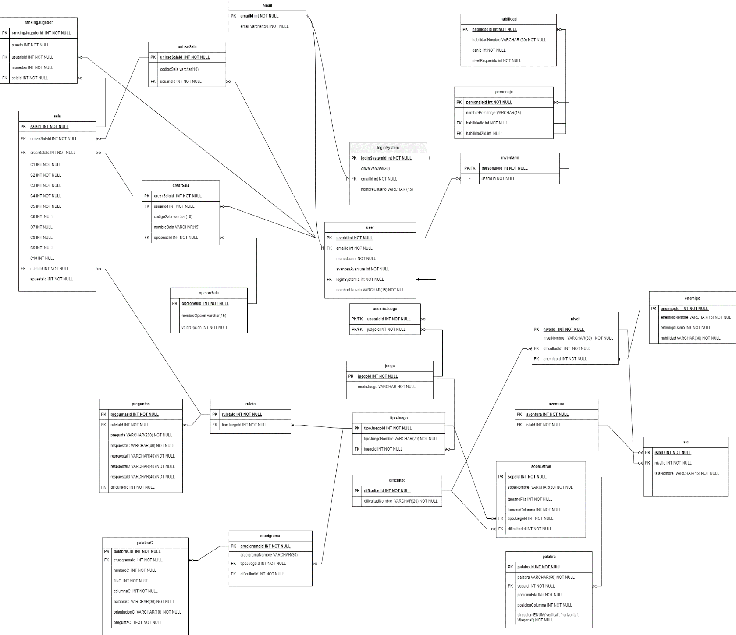

DIAGRAMA DE CASOS DE USO

1. Diagrama de funcionalidad del login del juego:

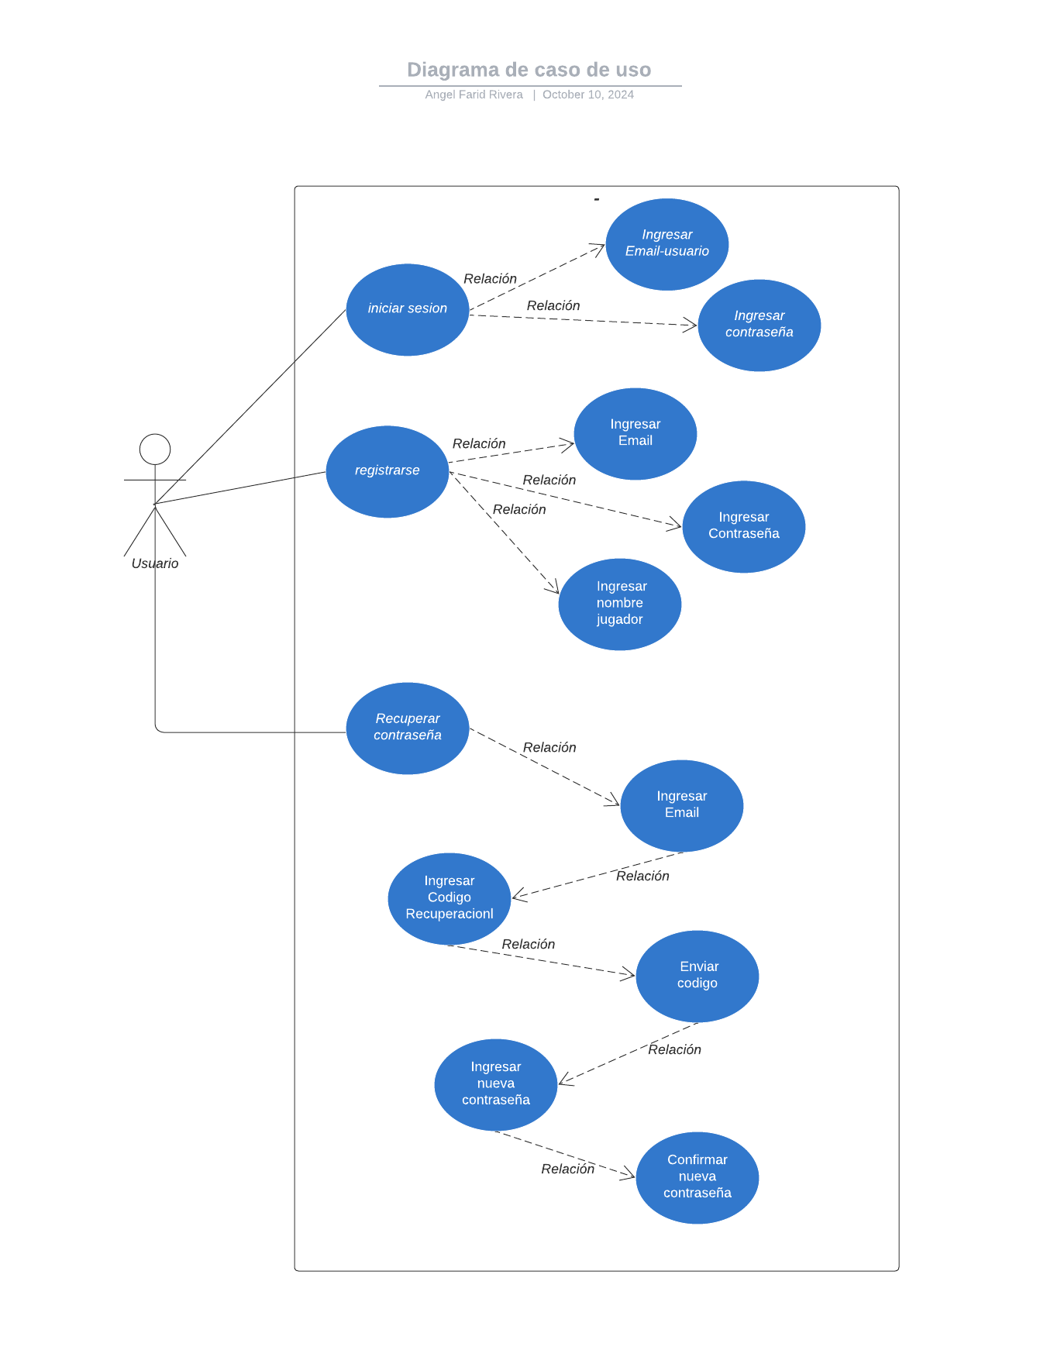

1. Diagrama de funcionalidad de la interfaz de inicio del juego:

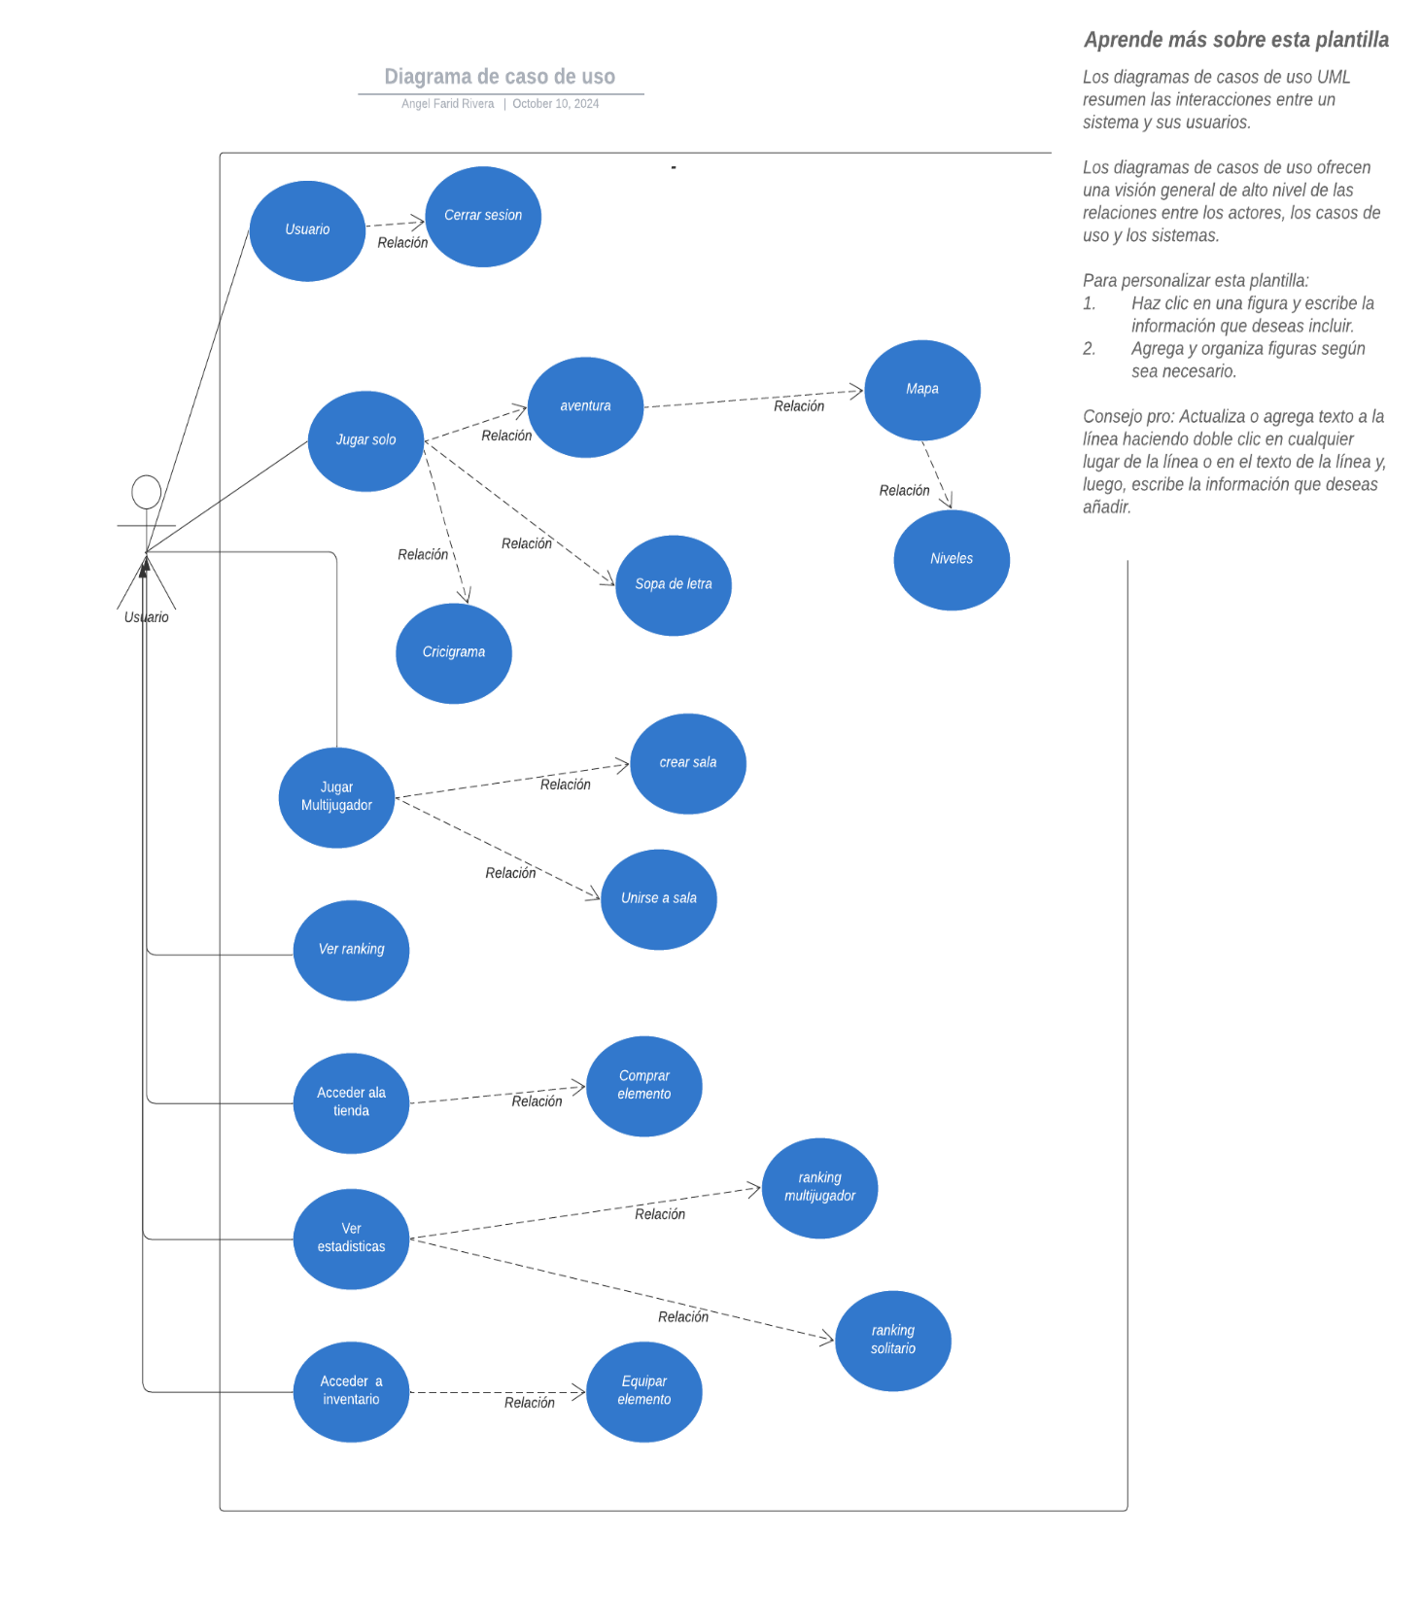

1. Diagrama de funcionalidad del nivel 1:

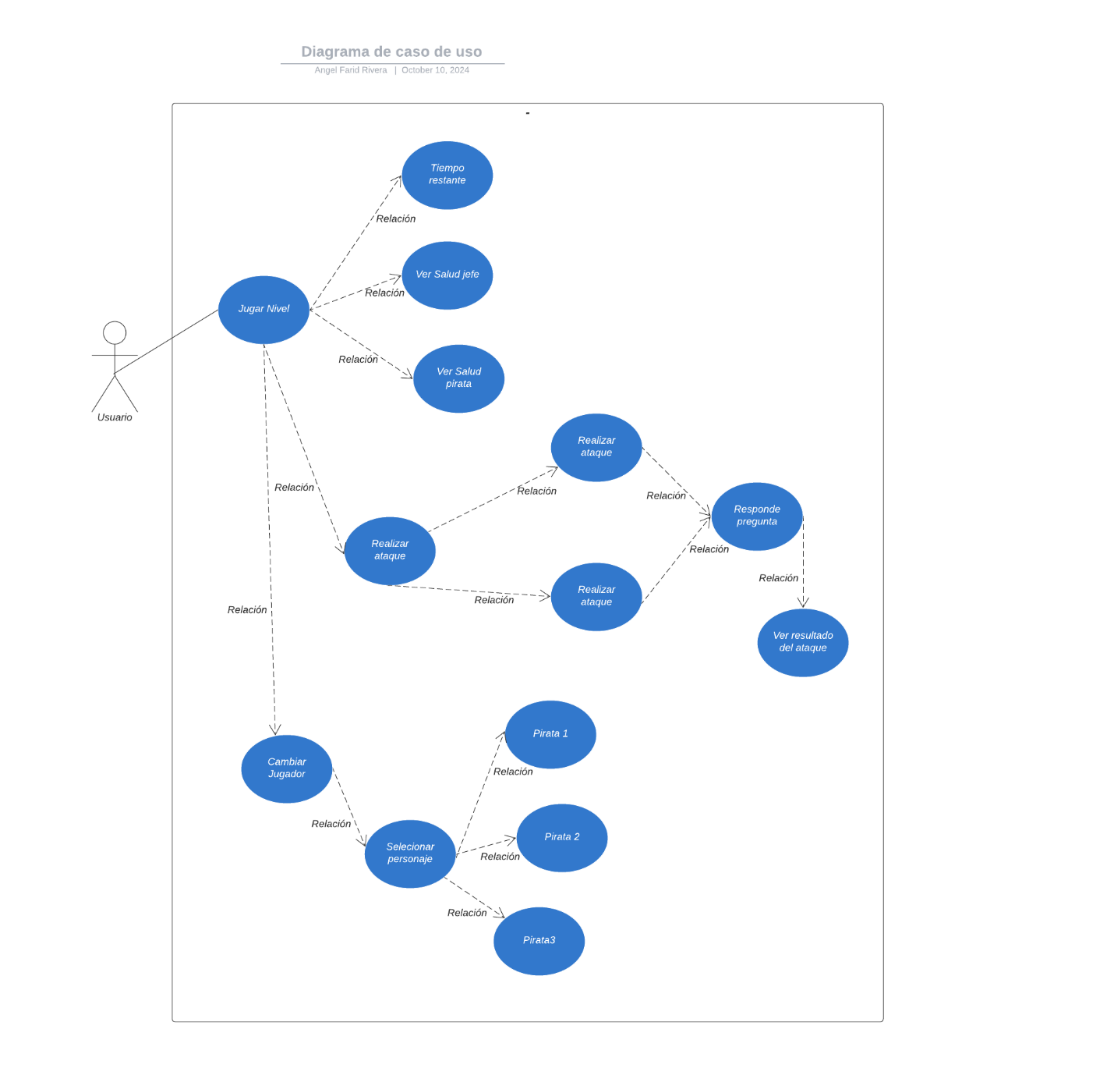

Requerimientos de Hardware:

1. Servidor:
   * Procesador: Mínimo quad-core de 2.5 GHz o superior
   * Memoria RAM: 4 GB o superior
   * Almacenamiento: 500 GB SSD o superior
   * Conexión a Internet: Línea dedicada de alta velocidad (100 Mbps o superior)
2. Dispositivos de los usuarios:
   * Computadoras de escritorio o portátiles con capacidad de navegación web
   * Dispositivos móviles (smartphones y tablets) con navegadores actualizados
   * Conexión a Internet estable (mínimo 10 Mbps)

Requerimientos de Software:

1. Servidor:
   * Servidor Web: Apache
   * Base de Datos: PostgreSQL
   * PHP: Versión 7.4 o superior
2. Desarrollo:
   * Entorno de Desarrollo Integrado (IDE) para desarrollo web
   * Control de versiones: Git
3. Frontend:
   * HTML5
   * CSS
   * JavaScript
   * Framework Bootstrap
4. Backend:
   * PHP
   * Framework para PHP
5. Herramientas adicionales:
   * Software de diseño gráfico para crear assets del juego
   * Herramientas de testing y depuración
6. Clientes (Usuarios):
   * Navegadores web modernos y actualizados (Chrome, Firefox, Safari, Edge)
   * No se requiere software adicional para los usuarios, ya que el juego es basado en web
7. Seguridad:
   * Software de cifrado para proteger datos sensibles
   * Certificados SSL para conexiones seguras
8. Monitoreo y Mantenimiento:
   * Software de copias de seguridad y recuperación de datos